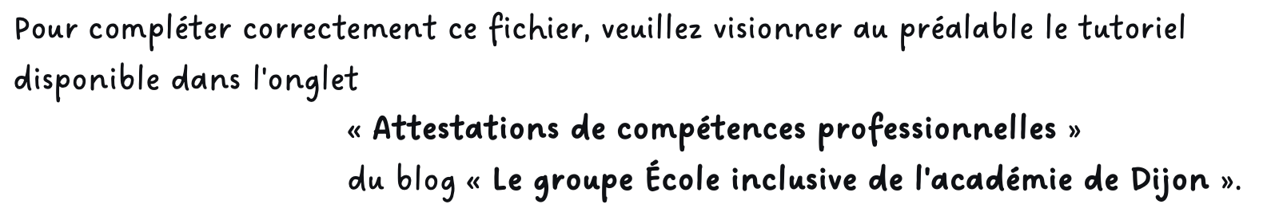https://ecole-inclusive.sd.ac-dijon.fr/

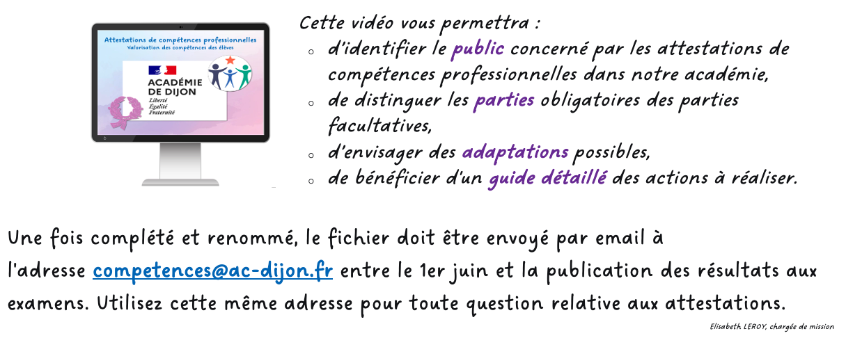


Établissement de formation
adresse
Code postal Ville

Attestation
de compétences professionnelles
session 20??
relative au référentiel de formation du
certificat d’aptitude professionnelle

Peintre applicateur de revêtements

délivrée à
Prénom NOM
né(e) le ??/??/20?? à Ville
Mathilde GOLLETY

rectrice de l’académie de Dijon

COMPÉTENCES PROFESSIONNELLES

1. COMMUNICATION
• Prendre connaissance des informations relatives à l'intervention
• Communiquer avec les clients
• Communiquer avec les différents intervenants
• Renseigner et transmettre les documents

2. PRÉPARATION
• Organiser son intervention avec une démarche écoresponsable
• Préparer et vérifier le matériel, l'outillage et les équipements de protection
• Préparer et vérifier les matériaux et les fournitures

3. RÉALISATION ET CONTRÔLE DE TRAVAUX COURANTS
• Identifier et vérifier l'état des supports
• Protéger le chantier et son environnement
• Déposer, conserver et reposer les accessoires
• Réaliser les travaux préparatoires sur murs, plafonds, boiseries et ouvrages métalliques
- Par action mécanique : poncer, épousseter, arracher, égrener, gratter, dérouiller, sabler, brosser
- Par action physico-chimique : décoller, lessiver, décaper, laver, décontaminer, dégraisser, brûler
• Réaliser les travaux d'apprêt sur murs, plafonds, boiseries et ouvrages métalliques
- Dégrossir, reboucher
- Traiter les fissures
- Ratisser, enduire manuellement
- Ratisser, enduire mécaniquement
- Appliquer manuellement des primaires, (imprimer, fixer, imprégner, pré-encoller)
- Appliquer mécaniquement des primaires, (imprimer, fixer, imprégner, pré-encoller)
• Appliquer les produits de finition
- Rechercher, corriger une teinte
- Appliquer manuellement les peintures, les lasures, les vernis
- Appliquer mécaniquement les peintures, les lasures, les vernis
• Poser les revêtements muraux
- Poser les papiers peints unis
- Poser les papiers peints sans raccords
- Poser les papiers peints à raccords droits
- Poser les papiers peints à raccords sautés
- Poser les revêtements à peindre
- Poser les revêtements muraux minces collés textiles
- Poser les revêtements muraux minces collés PVC
• Contrôler la conformité des travaux réalisés
• Replier le chantier et restituer les lieux

4. RÉALISATION DE TRAVAUX SPÉCIFIQUES
• Réaliser les travaux préparatoires sur sol
- Par action mécanique, (poncer, épousseter, déposer, arracher, égrener, gratter, aspirer)
- Par action physico-chimique, (décoller, lessiver, décaper, laver, dégraisser)
• Réaliser les travaux d'apprêts sur sol
• Poser des revêtements de sol : lés, lames, dalles

COMPÉTENCES PROFESSIONNELLES COMPLÉMENTAIRES

- xxx
- xxx
- xxx
- xxx
- xxx
- xxx
- xxx
- xxx

expériences en milieu professionnel

- Type de stage – Durée – Période – Activité – Établissement ou entreprise - Ville
- Type de stage – Durée – Période – Activité – Établissement ou entreprise - Ville
- Type de stage – Durée – Période – Activité – Établissement ou entreprise - Ville
- Type de stage – Durée – Période – Activité – Établissement ou entreprise - Ville
- Type de stage – Durée – Période – Activité – Établissement ou entreprise - Ville

COMPÉTENCES TRANSVERSALES EN LIEN AVEC L'ACTIVITÉ PROFESSIONNELLE
MAÎTRISE DE LA LANGUE ORALE
- Échanger (avec un usager, un client, les membres de l'équipe, la direction, etc.)
- Rendre compte de son activité (avancement de la tâche, difficultés rencontrées...)
- S'exprimer par téléphone puis retranscrire la conversation
- Utiliser un vocabulaire professionnel adapté à la situation

MAÎTRISE DE LA LANGUE ÉCRITE
- Lire et comprendre fiches techniques et écrits professionnels
- Prendre des notes professionnelles (pour transmettre une information ou préparer son activité)
- Renseigner des écrits professionnels de base (bon de commande, fiche de stock, documents de liaison, fiche de transmission, etc.)

MAÎTRISE DES MATHÉMATIQUES
- Effectuer des conversions (volumes, masses, etc.)
- Effectuer des calculs de proportionnalité propre à l'activité
- Utiliser les outils de mesures nécessaires à l'activité
- Gérer le temps (minutes, heures)

MAÎTRISE DE SAVOIR-ÊTRE
- Respecter les règles d'hygiène et de sécurité liées à la profession
- Respecter le règlement intérieur du lieu d'exercice
- Faire preuve de discrétion professionnelle
- Manifester de la curiosité
- Faire preuve d'assiduité et de ponctualité
- Savoir s'auto-évaluer

DIPLÔMES, CERTIFICATS, ATTESTATIONS, AUTRES
- Certificat de Formation Générale
- Diplôme National du Brevet série professionnelle
- Diplôme National du Brevet série générale
- Diplôme d'Étude en Langue Française
- Attestation Scolaire de Sécurité Routière 1er niveau
- Attestation Scolaire de Sécurité Routière 2nd niveau
- Attestation de Premiers Secours Citoyen
- Attestation de Prévention et Secours Civiques de niveau 1
- Certificat de Sauveteur Secouriste du Travail (SST)
- Prévention des Risques liés à l'Activité Physique
- Prévention des risques : montage, utilisation et démontage des échafaudages (R 408)

